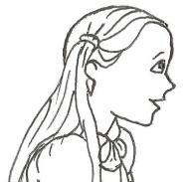 Date________ Name_________________________________ 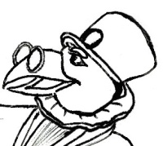

- Я знаю алфавит | Excelent Very Good Good
- Я знаю транскрипцию | Excelent Very Good Good
- Я умею читать | Excelent Very Good Good
- Я могу спеть алфавитную песенку | Excelent Very Good Good
- Я могу описать картинку | Excelent Very Good Good

Вывод:

